第１号様式（第３条関係）
ダウンロード版1/2
身体障害者診断書・意見書
氏 名 |  |  | 年 月 日生（ ）歳 | 男 ・ 女
住 所
① 障害名 | 心臓機能障害
② 原因となった 交通、労災、その他の事故、戦傷、戦災、
疾病・外傷名 自然災害、疾病、先天性、その他（ ）
③ 疾病・外傷発生年月日 年 月 日 ・ 場所
④ 参考となる経過・現症（エックス線写真及び検査所見を含みます。）

障害固定又は障害確定（推定） 年 月 日
⑤ 総合所見

【 将来再認定 要（軽減化・重度化）・ 不要 】（再認定時期 年 月）
⑥ その他参考となる合併症状

上記のとおり診断します。併せて以下の意見を付します。
年 月 日
病院又は診療所の名称
所 在 地

診療担当科名 科 15条指定医師氏名 印
身体障害者福祉法第１５条第３項の意見【障害程度等級についても参考意見を記入】
障害の程度は、身体障害者福祉法別表に掲げる障害に
・該当する （ 級相当）
・該当しない
備考 １ 「② 原因となった疾病・外傷名」欄には､心室中隔欠損症等原因となった基礎疾患名を記入してください。
２ 障害区分や等級決定のため､横須賀市社会福祉審議会からお問い合わせする場合があります。
総括表 （ 心臓機能障害 １８歳未満用 ）
ダウンロード版2/2

/2
心臓の機能障害の状況及び所見（１８歳未満用）
（該当するものを○で囲んでください。）
１ 臨床所見
ア 著しい発育障害 （ 有 ・ 無 ） オ チアノーゼ （ 有 ・ 無 ）
イ 心音・心雑音の異常 （ 有 ・ 無 ） カ 肝 A腫EEA 大 （ 有 ・ 無 ）
ウ 多呼吸又は呼吸困難 （ 有 ・ 無 ） キ 浮 A腫EEA （ 有 ・ 無 ）
エ 運 動 制 限 （ 有 ・ 無 ）

２ 検査所見
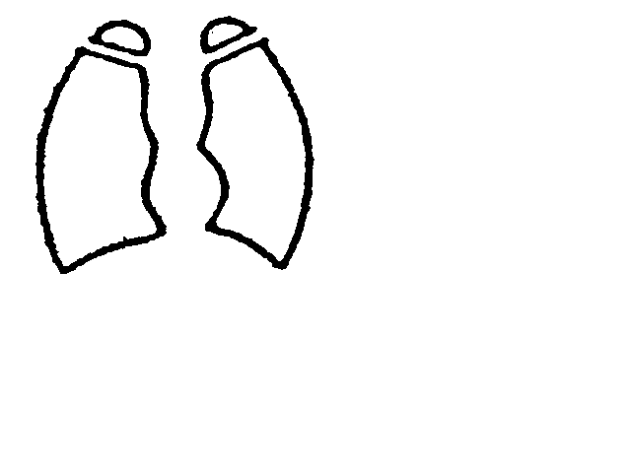
（１）胸部エックス線写真所見（ 年 月 日）

ア 心胸比０.５６以上 （ 有 ・ 無 ）
イ 肺血流量増又は減 （ 有 ・ 無 ）
ウ 肺静脈うつ血像 （ 有 ・ 無 ）

心胸比 ％

（２）心電図所見（ 年 月 日）
ア 心 室 負 荷 像 ［ 有＜右室、左室、両室＞ ・ 無 ］
イ 心 房 負 荷 像 ［ 有＜右房、左房、両房＞ ・ 無 ］
ウ 病 的 不 整 脈 ［種類 ］（ 有 ・ 無 ）
エ 心 筋 障 害 像 ［所見 ］（ 有 ・ 無 ）

（３）心エコー図、冠動脈造影所見（ 年 月 日）
ア 冠動脈の狭A窄EEA又は閉A塞EEA （ 有 ・ 無 ）
イ 冠動脈瘤又は拡張 （ 有 ・ 無 ）
ウ その他

３ 養護の区分
（１） ６箇月～１年ごとの観察
（２） １箇月～３箇月ごとの観察
（３） 症状に応じて要医療
（４） 継続的要医療
（５） 重い心不全、低酸素血症、アダムスストークス発作又は狭心症発作で継続的医療を要するもの
身体障害者手帳の申請手続きについてのご案内
ダウンロード版案内

身体障害者手帳の交付を申請するためには、障害者手帳を取得する方の以下ものが必要となります。
なお、診断書をおとりになっても、身体障害者手帳が交付されない場合がありますので、手帳取得要件・基準に該当しているか事前に指定医師にご相談ください。
身体障害者手帳は申請から交付まで約１カ月程度かかります。ご了承ください。

◎ 診断書 申請日より３か月以内に身体障害者福祉法第15条に定める指定を受けた医師が記載したもの
（指定医師についてご不明の方は障害福祉課へお問い合わせください）
◎ 写 真 １枚
・たて４ｃｍよこ３ｃｍのものでご本人の顔がはっきりと写っているもの（上半身を写したもの）
・一年以内に撮影したもので、帽子等をかぶっていないもの。
◎ マイナンバーのわかるもの
マイナンバーカード、マイナンバー通知等
◎ 代理人の本人確認書類及び委任状など
代理人が申請する場合のみ

補足
- 障害の区分（内容）によって診断書の種類が異なります。間違った種類の診断書をとっていただいても、障害者手帳が交付されない場合がありますのでご注意ください。
- 手帳取得に係る費用については自己負担となり、手帳交付対象とならなかった場合でも返金等は致しかねます。ご了承ください。

※ 申請窓口は、市役所分館１階の障害福祉課です。
ＴＥＬ０４６－８２２－８２４８

